**Exercício 01**

Uma locadora brasileira de carros cobra um valor por hora para locações de até12 horas. Porém, se a duração da locação ultrapassar 12 horas, a locação será cobrada com base em um valor diário. Além do valor da locação, é acrescido no preço o valor do imposto conforme regras do país que, no caso do Brasil, é 20% para valores até 100.00, ou 15% para valores acima de 100.00.

Fazer um programa que lê os dados da locação (modelo do carro, instante inicial e final da locação), bem como o valor por hora e o valor diário de locação. O programa deve então gerar a nota de pagamento (contendo valor da locação, valor do imposto e valor total do pagamento) e informar os dados na tela. Veja os exemplos.

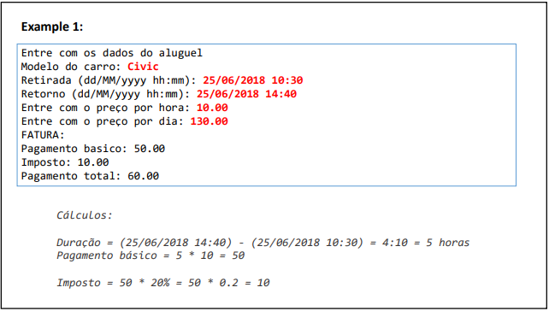

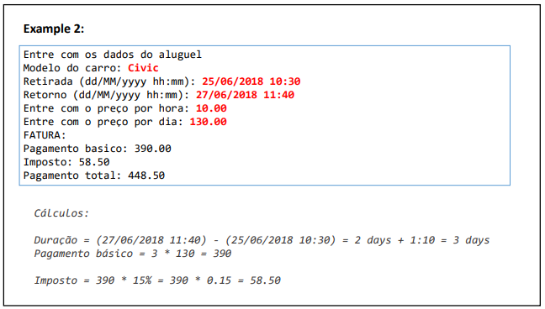

**Exercício 02**

Uma empresa deseja automatizar o processamento de seus contratos. O processamento deum contrato consiste em gerar as parcelas a serem pagas para aquele contrato, com base no número de meses desejado.

A empresa utiliza um serviço de pagamento online para realizar o pagamento das parcelas. Os serviços de pagamento online tipicamente cobram um juro mensal, bem como uma taxa por pagamento. Por enquanto, o serviço contratado pela empresa é o do Paypal, que aplica juros simples de 1% a cada parcela, mais uma taxa de pagamento de 2%.

Fazer um programa para ler os dados de um contrato (número do contrato, data do contrato, e valor total do contrato). Em seguida, o programa deve ler o número de meses para parcelamento do contrato, e daí gerar os registros de parcelas a serem pagas (data e valor), sendo a primeira parcela a ser paga um mês após a data do contrato, a segunda parcela dois meses após o contrato e assim por diante. Mostrar os dados das parcelas na tela. Veja exemplo na próxima página.

